Nasiona marihuany medycznej - gdzie je kupić?
W naszym artykule znajdziesz podpowiedź, gdzie można kupić nasiona marihuany medycznej. Jeśli taka kwestia Cie interesuje, zachęcamy do lektury.

Gdzie można kupić nasiona marihuany medycznej?
Zastanawiasz się czym jest marihuana medyczna i różni się od innych rodzajów marihuany dostępnej na rynku a jednocześnie chciałbyś wiedzieć gdzie można kupić nasiona marihuany Medycznej podpowiadamy w naszym artykule

Marihuana medyczna- co warto o niej wiedzieć?

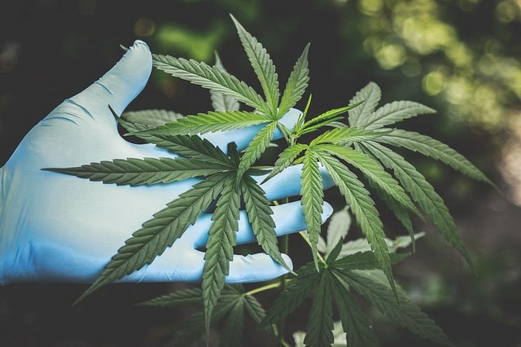
Jeżeli zastanawiasz się czym medyczna marihuana różni się od innych jej rodzajów jakie dostępne są na Międzynarodowych rynkach podpowiadamy, iż jak sama nazwa wskazuje - nasiona marihuany medycznej stosowane są do celów leczniczych. Do produkcji tego typu marihuany stosuje się siewne odmiany konopi. Odmiana tejże rośliny zawiera dużo CBD, natomiast czynnika THC zawiera bardzo małe ilości, dzięki czemu nie ma ona działania psychoaktywnego, które przyjęło się, iż cechują konopie indyjskie.
Nasiona marihuany medycznej
Gdzie możesz kupić nasiona marihuany medycznej? Dostępne są miedzy innymi w sklepie internetowym Hiszpańskie Nasiona. Jest to sklep internetowy, który oferuje bardzo bogaty wybór nasion marihuany. Dodatkowo w sklepie czeka na ciebie wyspecjalizowana rzetelna i szybka obsługa. Odwiedź stronę online lub jeden z trzech stacjonarnych sklepów w Rzeszowie, Lublinie i Krakowie!

